ЗАЯВКА НА ОФОРМЛЕНИЕ ФРИЗОВОЙ ПАНЕЛИ (ФОРМА 2)
(для оборудованного стенда)
Название компании (организации):
Ответственное лицо:
Телефон: |  |  | Эл. почта:
Павильон: |  | № стенда: |  | Название компании на плане:
Заполненную заявку необходимо направить до 4 сентября 2026 года на электронную почту:
nd.shukanov@expoforum.ru |  |  | Тел.: | +7 (812) 240 40 40, доб. 2250, +7 (931) 638 57 55
Надпись на фризовой панели (при заказе оборудованной площади),
1 знак (h = 10 см) – 321 руб. (вкл. НДС 22%)
Впишите название печатными буквами: в 1 клетке – 1 знак (буква, пробел, тире, запятая, кавычка).

ИЗГОТОВЛЕНИЕ ЛОГОТИПА
(отметьте , если необходимо)
Для информационной/барной стойки |  | Для фризовой панели
Радиальной  (R_{внеш.} = 100; r_{внутр.} = 50) × 110 h | Прямоугольной  50 × 100 × 110 h | Для фризовой панели
Изготовление логотипа компании (полноцветная оклейка фронтальной стороны стойки)  8 692,5 руб., вкл. НДС 22% | Изготовление логотипа компании (полноцветная оклейка фронтальной стороны стойки)  5 795,00 руб., вкл. НДС 22% | Изготовление логотипа компании  8 275,00 руб., вкл. НДС 22%
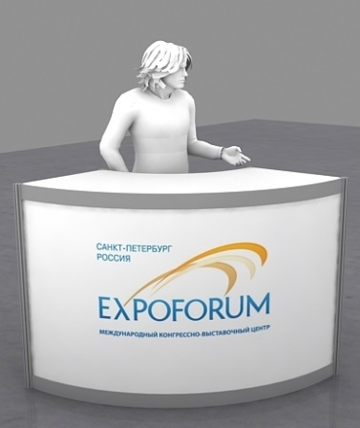 | 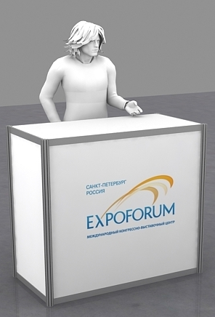 | 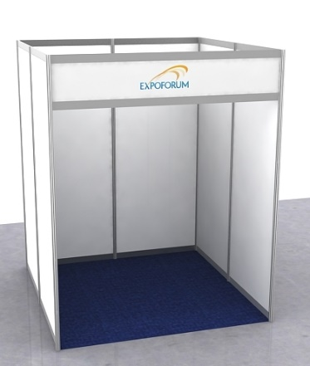
Примечание:
Логотипы предоставляются только в графических редакторах:
- в формате TIFF, JPG c разрешением от 300 dpi;
- в формате CDR, AI со шрифтами, переведенными в кривые.
При условии получения макетов заказчика менее чем за 10 (десять) рабочих дней до начала монтажа
или макетов, не отвечающих требованиям для печати, стоимость изготовления рассчитывается
с коэффициентом 2.

Подпись | Ф. И. О., должность | Дата

